МИНИСТЕРСТВО НАУКИ И ВЫСШЕГО ОБРАЗОВАНИЯ РОССИЙСКОЙ ФЕДЕРАЦИИ

ПЕНЗЕНСКИЙ ГОСУДАРСТВЕННЫЙ УНИВЕРСИТЕТ

Кафедра «Информационная безопасность систем и технологий»

Отчет
о лабораторной работе №2
на тему «Таймеры и обработка прерываний микроконтроллеров STM32 »

Дисциплина: ПМК
Группа: 21ПТ2
Выполнила: Егоркина А.С.
Количество баллов:
Дата сдачи:
Принял: Хворостухин С.П.

2023
- Цель работы: ознакомиться с программными средствами работы с таймерами и прерываниями микроконтроллеров STM32
- Порядок выполнения работы:
  - Создать проект в среде Keil uVision5 для микроконтроллера STM32F103RB. Настроить режим отладки для проекта.
  - Разработать сигнальную функцию, которая обеспечивает изменение периода входного сигнала для значений: 2 мс, 4 мс, 6 мс, 12 мс, 20 мс. Смену периода выполнять через фиксированное количество импульсов - 20 и более.
  - Разработать программу для микроконтроллера STM32F103RB, реализующую захват входного сигнала, настройку выходного сигнала согласно параметрам входного: длительность сигнала широтно-импульсной модуляции равна периоду входного сигнала, выдачу выходного сигнала широтноимпульсной модуляции с постоянной частотой. Период таймера широтноимпульсной модуляции задать равным 32 мс. Параметры программы выбираются согласно варианту.
  - Провести симуляцию разработанной программы
- Ход работы:
  - Был создан проект в среде Keil uVision5
  - Была разработана сигнальная функция, которая обеспечивает изменение периода входного сигнала для значений: 2 мс, 4 мс, 6 мс, 12 мс, 20 мс. Смена периода выполняется каждые 20 импульсов. (Приложение А)
  - Была разработана программа для микроконтроллера STM32F103RB, реализующая захват входного сигнала, настройку выходного сигнала согласно параметрам входного: длительность сигнала широтноимпульсной модуляции равна периоду входного сигнала, выдача выходного сигнала широтноимпульсной модуляции с постоянной частотой. Период таймера широтноимпульсной модуляции задан равным 32 мс. Параметры программы выбраны согласно варианту. Реализация программы приведена в приложении Б.
Для инициализации портов ввода-вывода была реализована функция initPort()
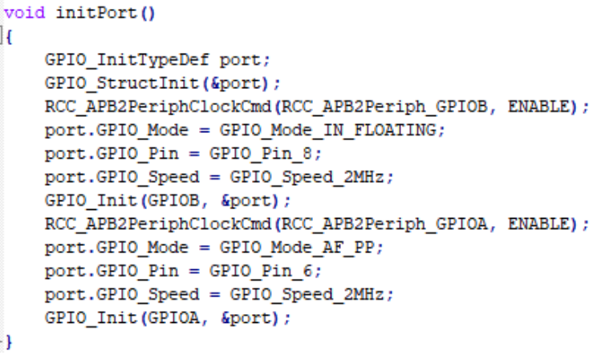
- Реализация функции initPort()
Для инициализации таймера захвата реализована функция initCaptureTimer()
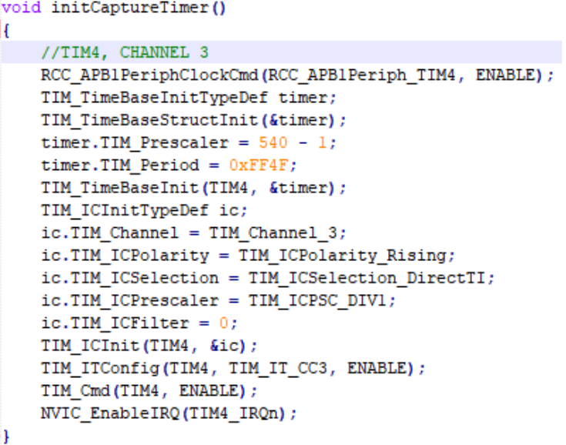
- — Реализация функции initCaptureTimer()
Для данной функции был произведен расчет значения предделителя по формуле, приведенной ниже на рисунке.
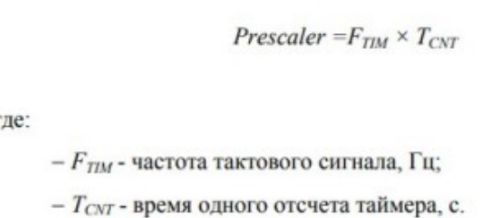
- Формула

Согласно данной формуле было получено значение 540, но значение предделителя, записываемое в регистр таймера, должно быть на 1 меньше рассчитанного. Поэтому в регистр записывается 539.
Для обработки прерывания была реализована функция TIM4_IRQHandler()
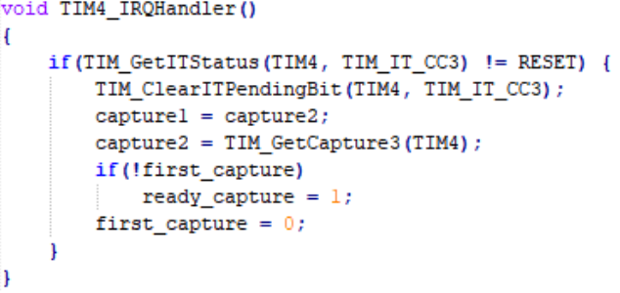
- Реализация функции TIM4_IRQHandler()
Для установки состояния выходного порта была реализована функция diffTime
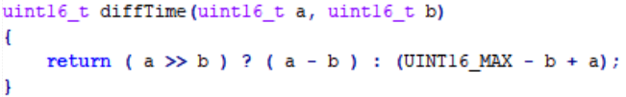
- Реализация функции difftime
Для инициализации таймера ШИМ реализована функция initPWMTimer
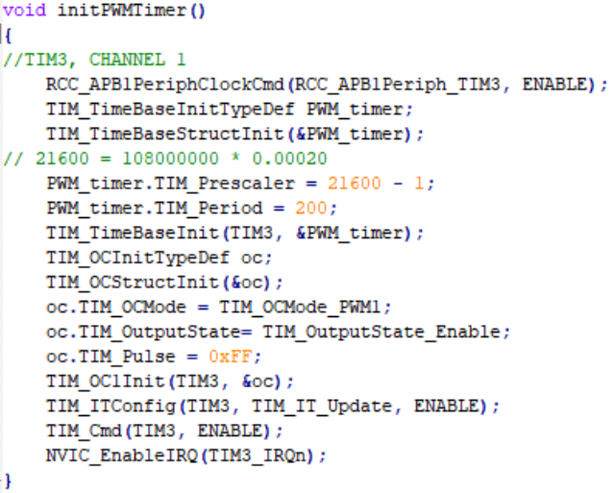
- Реализация функции initPWMTimer()
Значение предделителя для данного таймера определяется по формуле, которая используется в функции initCaptureTimer(). Было получено значение 21600, в регистр записывается 21600 — 1. Для обработки прерывания была реализована функция TIM3_IRQHandler()
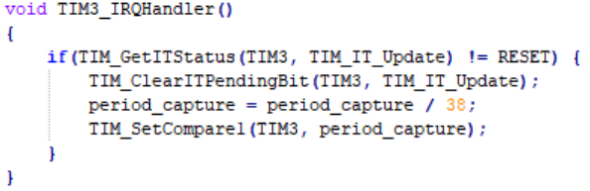
- Реализация функции TIM3_IRQHandler()

  - Была проведена симуляция разработанной программы.
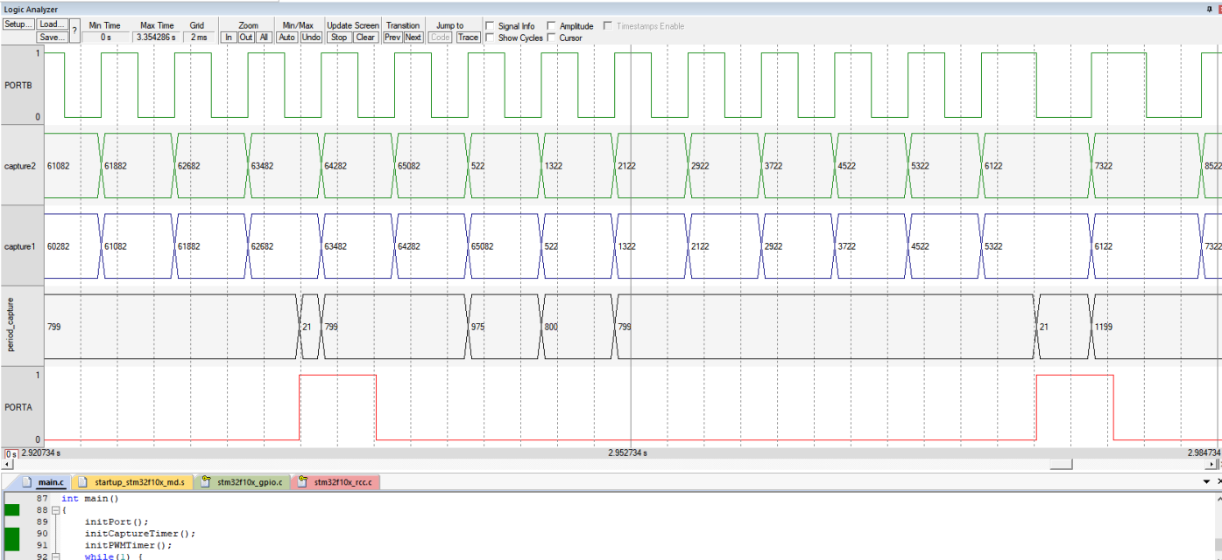
- Начало выдачи сигнала ШИМ
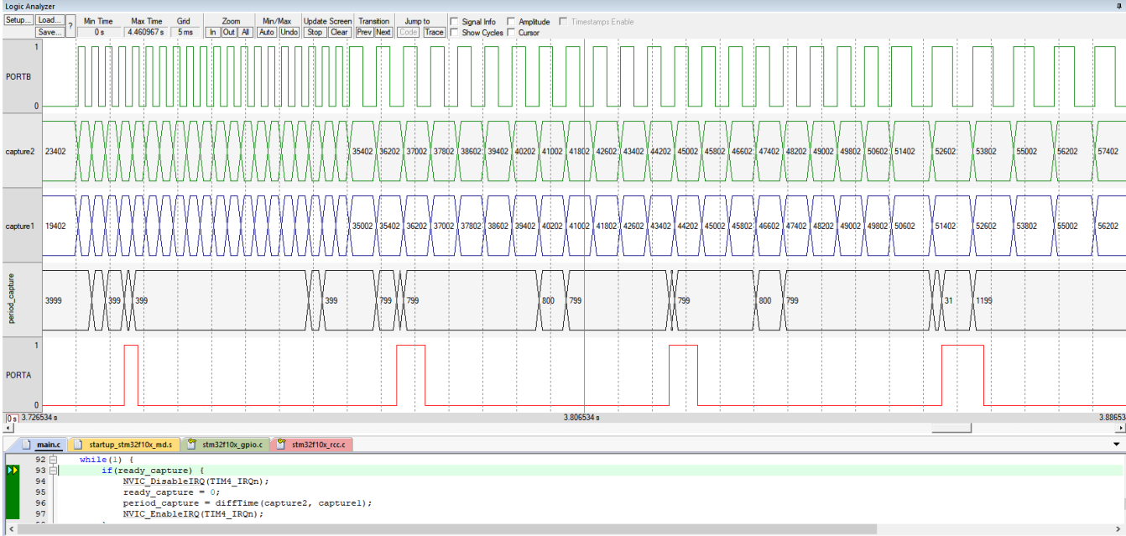
- Первое и второе изменение сигнала ШИМ
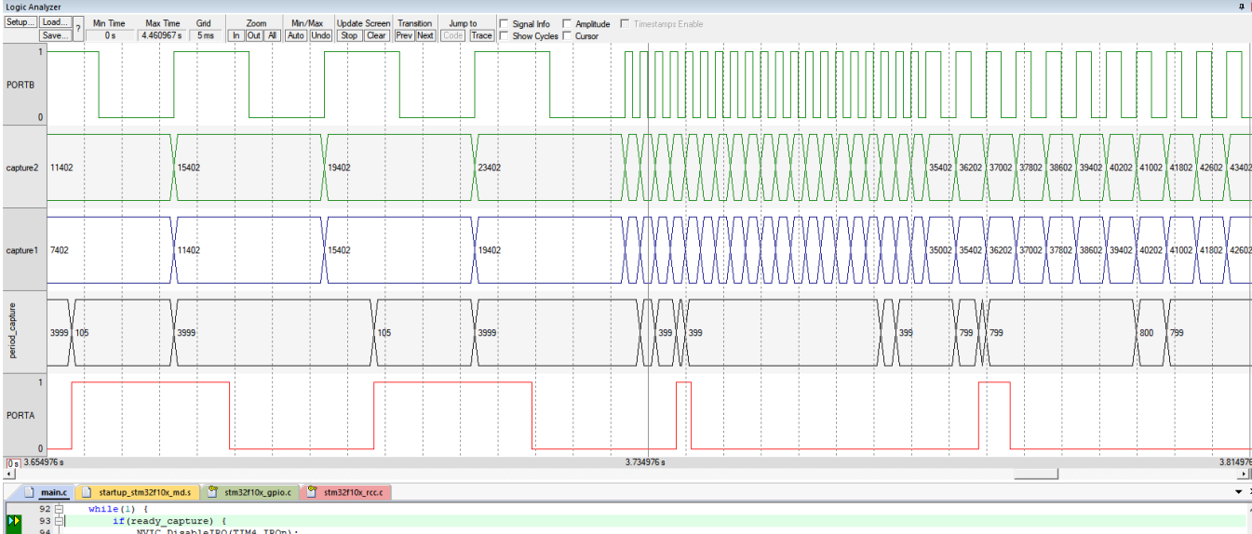
- Переход от наибольшего сигнала ШИМ к начальному
- Вывод: ознакомлены с программными средствами работы с таймерами и прерываниями микроконтроллеров STM32

Приложение А
main.c
#include "stm32f10x.h"
#include "stm32f10x_gpio.h"
#include "stm32f10x_rcc.h"
#include "stm32f10x_tim.h"
uint16_t capture1 = 0, capture2 = 0;
uint16_t first_capture = 1, ready_capture = 0;
uint16_t period_capture = 0;
void initPort()
{
GPIO_InitTypeDef port;
GPIO_StructInit(&port);
RCC_APB2PeriphClockCmd(RCC_APB2Periph_GPIOB, ENABLE);
port.GPIO_Mode = GPIO_Mode_IN_FLOATING;
port.GPIO_Pin = GPIO_Pin_8;
port.GPIO_Speed = GPIO_Speed_2MHz;
GPIO_Init(GPIOB, &port);
RCC_APB2PeriphClockCmd(RCC_APB2Periph_GPIOA, ENABLE);
port.GPIO_Mode = GPIO_Mode_AF_PP;
port.GPIO_Pin = GPIO_Pin_6;
port.GPIO_Speed = GPIO_Speed_2MHz;
GPIO_Init(GPIOA, &port);
}
void initCaptureTimer()
{
//TIM4, CHANNEL 3
RCC_APB1PeriphClockCmd(RCC_APB1Periph_TIM4, ENABLE);
TIM_TimeBaseInitTypeDef timer;
TIM_TimeBaseStructInit(&timer);
timer.TIM_Prescaler = 540 - 1;
timer.TIM_Period = 0xFF4F;
TIM_TimeBaseInit(TIM4, &timer);
TIM_ICInitTypeDef ic;
ic.TIM_Channel = TIM_Channel_3;
ic.TIM_ICPolarity = TIM_ICPolarity_Rising;
ic.TIM_ICSelection = TIM_ICSelection_DirectTI;
ic.TIM_ICPrescaler = TIM_ICPSC_DIV1;
ic.TIM_ICFilter = 0;
TIM_ICInit(TIM4, &ic);
TIM_ITConfig(TIM4, TIM_IT_CC3, ENABLE);
TIM_Cmd(TIM4, ENABLE);
NVIC_EnableIRQ(TIM4_IRQn);
}
void TIM4_IRQHandler()
{
if(TIM_GetITStatus(TIM4, TIM_IT_CC3) != RESET) {
TIM_ClearITPendingBit(TIM4, TIM_IT_CC3);
capture1 = capture2;
capture2 = TIM_GetCapture3(TIM4);
if(!first_capture)
ready_capture = 1;
first_capture = 0;
}
}
uint16_t diffTime(uint16_t a, uint16_t b)
{
return ( a >> b ) ? ( a - b ) : (UINT16_MAX - b + a);
}
void initPWMTimer()
{
//TIM3, CHANNEL 1
RCC_APB1PeriphClockCmd(RCC_APB1Periph_TIM3, ENABLE);
TIM_TimeBaseInitTypeDef PWM_timer;
TIM_TimeBaseStructInit(&PWM_timer);
// 21600 = 108000000 * 0.00020
PWM_timer.TIM_Prescaler = 21600 - 1;
PWM_timer.TIM_Period = 200;
TIM_TimeBaseInit(TIM3, &PWM_timer);
TIM_OCInitTypeDef oc;
TIM_OCStructInit(&oc);
oc.TIM_OCMode = TIM_OCMode_PWM1;
oc.TIM_OutputState= TIM_OutputState_Enable;
oc.TIM_Pulse = 0xFF;
TIM_OC1Init(TIM3, &oc);
TIM_ITConfig(TIM3, TIM_IT_Update, ENABLE);
TIM_Cmd(TIM3, ENABLE);
NVIC_EnableIRQ(TIM3_IRQn);
}
void TIM3_IRQHandler()
{
if(TIM_GetITStatus(TIM3, TIM_IT_Update) != RESET) {
TIM_ClearITPendingBit(TIM3, TIM_IT_Update);
period_capture = period_capture / 38;
TIM_SetCompare1(TIM3, period_capture);
}
}
int main()
{
initPort();
initCaptureTimer();
initPWMTimer();
while(1) {
if(ready_capture) {
NVIC_DisableIRQ(TIM4_IRQn);
ready_capture = 0;
period_capture = diffTime(capture2, capture1);
NVIC_EnableIRQ(TIM4_IRQn);
}
}
return 0;
}
Приложение Б
signal.ini
signal void formationSignal()
{
float delay;
int i;
while(1)
{
delay = 0.001;
for(i = 0; i < 20; i++)
{
PORTA |= 0x0008;
swatch(delay);
PORTA &= ~0x0008;
swatch(delay);
}
delay = 0.002;
for(i = 0; i < 20; i++)
{
PORTA |= 0x0008;
swatch(delay);
PORTA &= ~0x0008;
swatch(delay);
}
delay = 0.003;
for(i = 0; i < 20; i++)
{
PORTA |= 0x0008;
swatch(delay);
PORTA &= ~0x0008;
swatch(delay);
}
delay = 0.006;
for(i = 0; i < 20; i++)
{
PORTA |= 0x0008;
swatch(delay);
PORTA &= ~0x0008;
swatch(delay);
}
delay = 0.010;
for(i = 0; i < 20; i++)
{
PORTA |= 0x0008;
swatch(delay);
PORTA &= ~0x0008;
swatch(delay);
}
}
}

